Отображение и автоматическое архивирование лицевых счетов

1. Общие сведения
Наименование бизнес-процесса: Отображение и архивирование лицевых счетов (ЛС).
Цель: Автоматизировать архивирование расторгнутых ЛС, обеспечить корректное отображение архивных данных в CRM 2.0 и исключить ошибочную блокировку создания нового клиента по ИИН, если у существующего customer все ЛС архивные.

2. Термины и границы
Термин | Определение
ЛС | Лицевой счёт клиента.
Customer | Сущность клиента/абонента, объединяющая ЛС и идентифицируемая, в том числе, по ИИН.
Архивный ЛС | ЛС, переведённый в статус «Архивный» после расторжения и прохождения контрольных проверок.
CRM | CRM 2.0 — интерфейс поиска, просмотра и заведения клиентов/ЛС.

В объём работ входят: статусная модель ЛС, автоматический процесс в Camunda, отображение данных в CRM, ограничения доступа и правило создания нового клиента по ИИН. Изменение финансовых расчётов и закрытие задолженности в объём не входят.

3. AS IS — текущий процесс
В настоящее время архивирование выполняется вручную: ответственные подразделения формируют и передают списки ЛС, после чего сотрудник переводит вручную указанные ЛС в архивный статус. Системного запуска по факту расторжения и автоматической повторной проверки условий нет.

3.1. Последовательность AS IS
- Инициатор формирует список ЛС, подлежащих архивированию.
- Список передаётся ответственному исполнителю.
- Исполнитель вручную проверяет данные и выполняет перевод ЛС в архив.
- При обнаружении препятствий ЛС исключается из списка или обрабатывается повторно после ручного уточнения.
- Результат контролируется выборочно в CRM.

3.2. Проблемы AS IS
- зависимость от полноты и своевременности передаваемых списков;
- риск пропуска ЛС, ошибок и повторной обработки;
- отсутствие гарантированной ежедневной перепроверки невыполненных условий;
- непрозрачный срок перехода из статуса «Расторгнут» в статус «Архивный»;

4. TO BE — целевой процесс
Целевой процесс запускается автоматически после расторжения ЛС. CRM получает актуальные статусы и применяет правила отображения, доступа и создания клиента.

4.1. Архивирование ЛС
- После расторжения ЛС система устанавливает статус «Расторгнут» и создаёт экземпляр процесса архивирования.
- Процесс ожидает 30 календарных дней с даты/времени расторжения.
- После ожидания система повторно проверяет, что ЛС остаётся расторгнутым и отсутствуют дебетовое и кредитовое сальдо.
- Если все условия выполнены, ЛС переводится в статус «Архивный», а CRM получает/читает обновлённый статус.
- Если хотя бы одно условие не выполнено, ЛС остаётся в статусе «Расторгнут». Процесс ожидает до следующего ежедневного запуска и повторяет проверки.
- Повторные проверки выполняются ежедневно до успешного архивирования либо до завершения/ручного вмешательства уполномоченного администратора.

4.2. Правила проверок
ID | Проверка | Условие успешного прохождения | Действие при отказе
CHK-01 | Дебетовое сальдо | Отсутствует задолженность | Оставить «Расторгнут», проверить на следующий день
CHK-02 | Кредитовое сальдо | Отсутствует переплата | Оставить «Расторгнут», проверить на следующий день

4.3. Идемпотентность и журналирование
- повторный запуск процесса не должен повторно архивировать уже архивный ЛС;
- каждая проверка фиксирует дату/время, идентификатор ЛС, результат и причину отказа;
- ошибка интеграции не считается выполнением бизнес-условия; должна выполняться техническая повторная попытка;
- ручное изменение статуса допускается только для уполномоченной роли с обязательным аудитом.

5. Требования к CRM 2.0

5.1. Отображение customer и ЛС
Ситуация | Результат в CRM
У customer есть хотя бы один неархивный ЛС | Customer доступен как действующий. Неархивные ЛС отображаются полностью; архивные ЛС — со статусом «Архивный» и ограниченным набором данных. Не отображаются финансовая информация, начисления, заказы, операции
Все ЛС customer архивные | Customer отображается в результатах поиска со статусом «Архивный». Карточка/кнопка перехода для обычного пользователя неактивна либо открывается только в ограниченном режиме согласно ролевой модели.
Пользователь с расширенными правами | Доступ определяется отдельной ролью; ограничения обычного пользователя могут быть сняты только в пределах утверждённых полномочий.

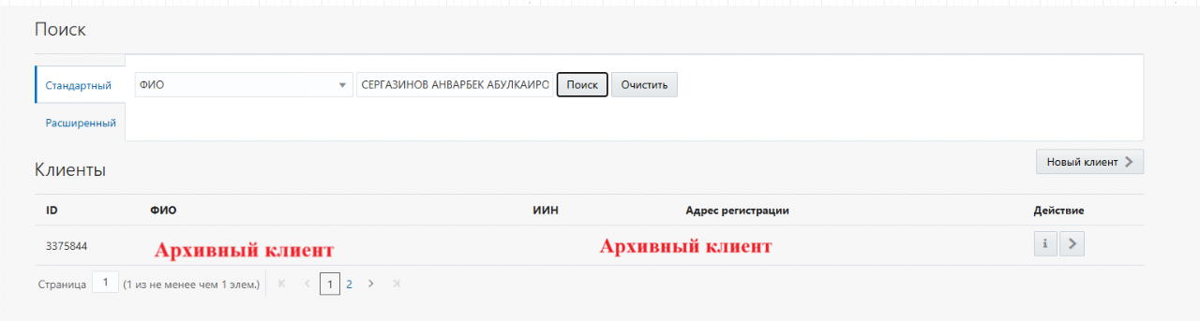
Рисунок 1 — Поиск customer, у которого все ЛС архивные (текущий макет CRM)
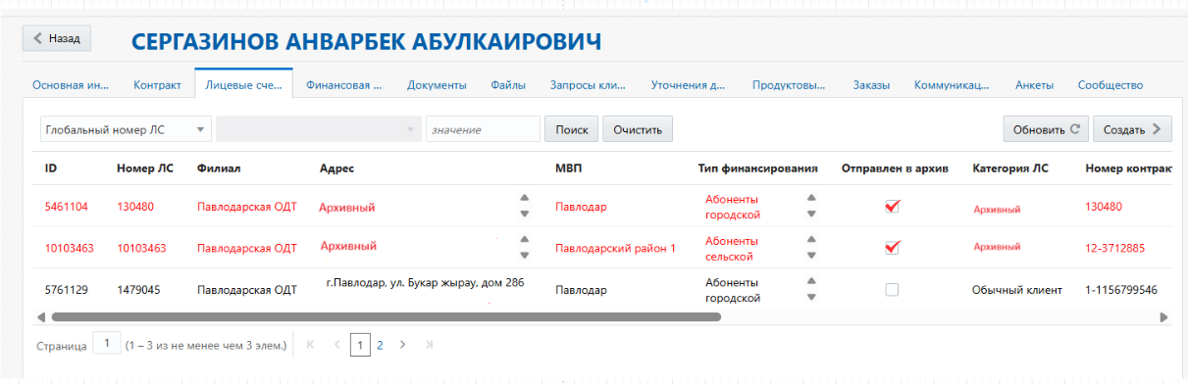

Рисунок 2 — Отображение архивных и действующего ЛС в карточке customer (текущий макет CRM)

5.2. Создание нового клиента с существующим ИИН
При заведении нового клиента CRM должна проверять не только факт существования ИИН, но и статусы ЛС всех найденных customer, связанных с этим ИИН.
Условие | Результат
ИИН не найден | Создать нового клиента по стандартному сценарию.
ИИН найден и есть хотя бы один неархивный ЛС | Запретить создание и показать действующее сообщение о существующем клиенте/ИИН.
ИИН найден, и у соответствующего customer все ЛС имеют статус «Архивный» | Разрешить создание нового клиента. Ошибка «ИИН уже существует» не выводится.
Найдено несколько customer с ИИН | Создание разрешается только если у всех найденных customer все ЛС архивные; иначе создание блокируется.
У customer нет ЛС или статус хотя бы одного ЛС не определён | Безопасное поведение: создание блокируется, событие журналируется для разбора.

Новый клиент создаётся как новая сущность customer. Архивный customer не переактивируется автоматически и сохраняется для истории и аудита. Связь между старым и новым customer по ИИН должна быть доступна уполномоченным ролям.

6. Интеграционные требования
Компонент-источник | Компонент-получатель | Событие/данные | Требование
Система расторжения/CRM | CRM | Расторжение ЛС, ID ЛС, дата расторжения | Однократный логический запуск с защитой от дублей.
CRM | Биллинговые/заказные сервисы | Дебетовое и кредитовое сальдо | Проверки выполняются по актуальным данным; таймауты и ошибки повторяются технически.
CRM | CRM/репозиторий статусов | Статус «Архивный», дата, причина | Обновление атомарно и доступно для поиска/отображения.
CRM | Репозиторий customer/ЛС | ИИН и статусы всех связанных ЛС | Проверка выполняется до валидации уникальности при создании нового клиента.

7. Функциональные требования
ID | Требование
FR-01 | Автоматически запускать процесс после расторжения ЛС.
FR-02 | Выдерживать 30 календарных дней перед первой бизнес-проверкой.
FR-03 | Проверять дебетовое и кредитовое сальдо.
FR-04 | При невыполнении условий повторять проверки ежедневно.
FR-05 | При выполнении всех условий переводить ЛС в статус «Архивный».
FR-06 | Отображать архивный статус customer/ЛС по правилам раздела 5.
FR-07 | Скрывать ограниченные данные архивного ЛС для обычного пользователя.
FR-08 | Разрешать создание нового клиента с тем же ИИН, если у всех найденных customer все ЛС архивные.
FR-09 | Блокировать создание при наличии хотя бы одного неархивного или неопределённого ЛС.
FR-10 | Журналировать бизнес-решения, технические ошибки и ручные операции.

8. Use Cases

UC-01. Автоматическое архивирование
Предусловие: ЛС расторгнут; процесс не завершён.
Основной сценарий:
- CRM ждёт 30 дней.
- Получает результаты всех проверок.
- При успехе переводит ЛС в архив; при отказе планирует ежедневную повторную проверку.
Результат: ЛС архивирован только после выполнения всех условий.

UC-02. Просмотр customer с действующим и архивными ЛС
Предусловие: У customer есть минимум один неархивный и один архивный ЛС.
Основной сценарий:
- Пользователь открывает карточку customer.
- CRM отображает неархивные ЛС полностью.
- CRM показывает архивные ЛС со статусом и применяет ограничения.
Результат: Пользователь видит корректно разделённые ЛС.

UC-03. Customer полностью архивный
Предусловие: Все ЛС customer архивные.
Основной сценарий:
- Пользователь выполняет поиск.
- CRM показывает customer со статусом «Архивный».
- Переход в карточку ограничен согласно роли.
Результат: Архивная сущность доступна в поиске без раскрытия закрытых данных.

UC-04. Новый клиент по ИИН архивного customer
Предусловие: Найденный по ИИН customer существует; все его ЛС архивные.
Основной сценарий:
- Оператор вводит данные нового клиента.
- CRM находит все customer по ИИН и проверяет статусы всех ЛС.
- CRM не выводит ошибку «ИИН уже существует» и создаёт новую сущность customer.
Результат: Новый клиент успешно создан; архивная история сохранена.

9. Критерии приёмки
ID | Дано | Ожидаемый результат
AC-01 | Расторгнут ЛС | Создан процесс; первая проверка не ранее чем через 30 календарных дней.
AC-02 | Все проверки успешны | ЛС получает статус «Архивный»; повторный запуск не создаёт дублей.
AC-03 | Есть дебетовое или кредитовое сальдо | ЛС остаётся «Расторгнут»; есть запись причины и повторная проверка на следующий день.
AC-04 | Все ЛС customer архивные | Customer виден в поиске как архивный; обычный пользователь не получает закрытые данные.
AC-05 | Есть действующий ЛС | Customer доступен; архивные ЛС помечены и ограничены, действующие отображаются штатно.
AC-06 | Создание клиента: тот же ИИН, все ЛС всех найденных customer архивные | Новый клиент создаётся без ошибки «ИИН уже существует».
AC-07 | Создание клиента: по ИИН есть хотя бы один неархивный ЛС | Создание блокируется с понятным сообщением.
AC-08 | Ошибка интеграции при проверке | Архивирование не выполняется ошибочно; создаётся техническая запись и повторная попытка.

10. Нефункциональные требования
- Аудит: хранить историю статусов и решений процесса с датой/временем и источником изменения.
- Безопасность: доступ к архивным данным определяется ролями; персональные и финансовые данные не возвращаются интерфейсу при отсутствии полномочий.
- Надёжность: процесс возобновляется после технического сбоя без потери состояния и без двойного архивирования.
- Производительность: проверка ИИН при создании клиента не должна приводить к заметному ухудшению времени ответа CRM; целевые SLA уточняются владельцем системы.
- Мониторинг: должны быть доступны метрики количества процессов в ожидании, успешных архивирований, отказов по бизнес-условиям и технических ошибок.

